GUI feladatok

# Vezérlők használata

Készüljön el az alábbi felület:

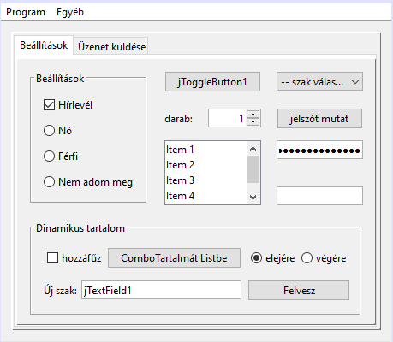

# A felhasznált azonosítók:

* JButton btnJelszotMutat
* JPasswordField pswJelszo;
* JTextField txtJelszo;

A dinamikus tartalom paneljében lévő vezérlők azonosítói:

* JButton btnComboba;
* JButton btnListbe;
* JCheckBox chbHozzaFuz;
* JRadioButton rdbEleje;
* JRadioButton rdbVege;
* JTextField txtUjSzak;

# Kód:

**private void btnJelszotMutatActionPerformed**(java.awt.event.ActionEvent evt) {

char[] betuk = pswJelszo.getPassword();

String jsz = "";

for (char c : betuk) { jsz += c; }

txtJelszo.setText(jsz);

**}**

**private void btnCombobaActionPerformed**(java.awt.event.ActionEvent evt) {

jComboBox1.addItem(txtUjSzak.getText());

**}**

**private void btnListbeActionPerformed**(java.awt.event.ActionEvent evt) {

if(jComboBox1.getSelectedIndex() > 0){

String elem = jComboBox1.getSelectedItem().toString();

DefaultListModel dlm = new DefaultListModel();

if(chbHozzaFuz.isSelected()){

ListModel<String> listModell = jList1.getModel();

for (int i = 0; i < listModell.getSize(); i++) {

dlm.add(i, listModell.getElementAt(i));

}

}

if(rdbEleje.isSelected()){ dlm.add(0, elem); }

else{ dlm.addElement(elem); }

jList1.setModel(dlm);

}else{ JOptionPane.showMessageDialog(rootPane, "Nincs szak kiválasztva!"); }

**}**

# Elrendezések

## Manager használata

Rakjunk ki 3 gombot

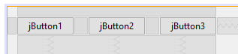

Majd próbáljuk ki az elrendezésvezérlőket! A 3. Border -nél adjunk hozzá még 2 gombot!

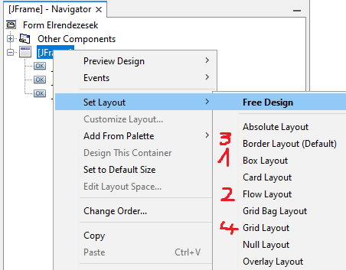

Közben nézzük a kijelölt elrendezés Properties ablakát:

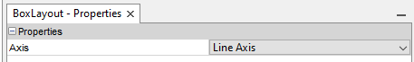

## Több objektum – több manager

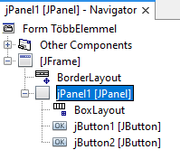

A panel lehet FlowLayout vagy BoxLayout

# Feladatok eseményekre

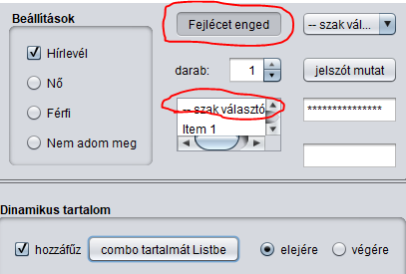

Amikor kiválasztunk egy Combo elemet:

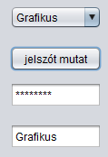

Csak választott nem esetén lehet másik tab-ra lépni:

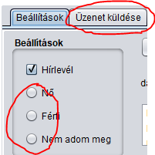 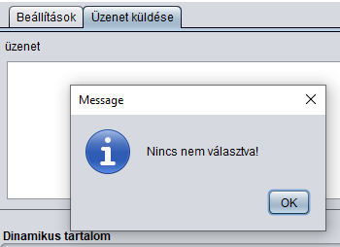

utána lépjünk vissza!

Az üzenet 1. sorát alakítsuk Hírlevél checkbox alapján:

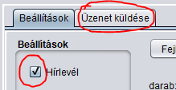 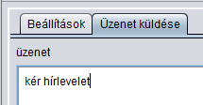

Mire kell még tesztelni?

ha nem történt változás, akkor is beírja!

Kilépés rákérdezéssel:

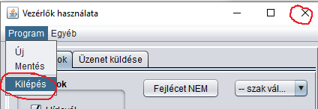

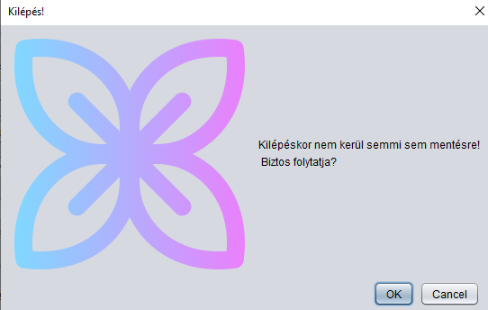

# Események Kódja:

**private void btnListbeActionPerformed**(java.awt.event.ActionEvent evt) {

if (jComboBox1.getSelectedIndex() > 0 **|| btnFejlecetEnged.isSelected()**) {

**private void btnFejlecetEngedActionPerformed**(java.awt.event.ActionEvent evt) {

JToggleButton gomb = btnFejlecetEnged;

if(gomb.isSelected()){

gomb.setText("Fejlécet enged");

}else{

gomb.setText("Fejlécet NEM");

}

}

**private void jComboBox1ItemStateChanged**(java.awt.event.ItemEvent evt) {

String s = jComboBox1.getSelectedItem().toString();

pswJelszo.setText(s);

}

**private void jTabbedPane1StateChanged**(javax.swing.event.ChangeEvent evt) {

if(jTabbedPane1.getSelectedIndex() == 1 && !nemValasztas()){

JOptionPane.showMessageDialog(rootPane, "Nincs nem választva!");

jTabbedPane1.setSelectedIndex(0);

}

jCheckBox1StateChanged(evt);

}

**private void jCheckBox1StateChanged**(javax.swing.event.ChangeEvent evt) {

String s = "kér hírlevelet";

s = jCheckBox1.isSelected() ? s : "NEM " + s ;

jTextArea1.setText(s);

}

**private void formWindowClosing**(java.awt.event.WindowEvent evt) {

kilepes();

}

**private void mnuKilepActionPerformed**(java.awt.event.ActionEvent evt) {

kilepes();

}

**private void kilepes(){**

//Icon icon = new ImageIcon("atlatszo.png");

//Icon icon = new ImageIcon("src/kepek/atlatszo.png");//jar-ban nincs benne

Icon icon = new ImageIcon(this.getClass().getResource("/kepek/atlatszo.png"));

int gomb = JOptionPane.showConfirmDialog(rootPane, "Kilépéskor nem kerül semmi sem mentésre!\n Biztos folytatja?", "Kilépés!", JOptionPane.OK_CANCEL_OPTION, JOptionPane.WARNING_MESSAGE, icon);

if(gomb == 0){

System.exit(0);

}

}

private boolean nemValasztas() {

JRadioButton[] rdbs = {jRadioButton1, jRadioButton2, jRadioButton3};

int i = 0;

while(i < rdbs.length && !rdbs[i].isSelected()){

i++;

}

return i < rdbs.length;

}

# Feladat

Az alábbi form a kilépésre kérdezzen rá!

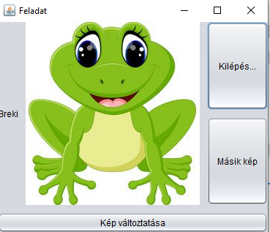

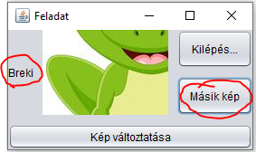 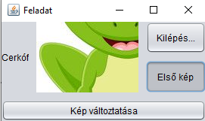

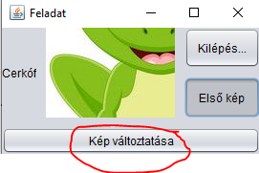 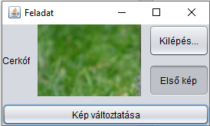

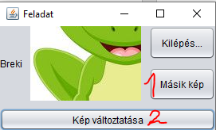

# Kód

**private void btnKepCsereActionPerformed**(java.awt.event.ActionEvent evt) {

//Icon icon = new ImageIcon(Objects.requireNonNull(this.getClass().getResource("/feladatok/kepek/cerkof.png")));

Icon cerkof = new ImageIcon(this.getClass().getResource("/feladatok/kepek/cerkof.png"));

Icon breki = new ImageIcon(this.getClass().getResource("/feladatok/kepek/breki1.jpg"));

Icon icon = btnSzovegCsere.isSelected() ? cerkof : breki;

lblKep.setIcon(icon);

**}**

**private void btnSzovegCsereActionPerformed**(java.awt.event.ActionEvent evt) {

boolean be = btnSzovegCsere.isSelected();

String lab = be ? "Cerkóf" : "Breki";

lblSzoveg.setText(lab);

String btn = be ? "Első kép" : "Másik kép";

btnSzovegCsere.setText(btn);

**}**

# Események

## Kódból építve

//import javax.swing.*;

import javax.swing.JButton;

import javax.swing.JFrame;

public class SzimplaGui {

public static void main(String[] args) {

JFrame frame = new JFrame();

JButton button = new JButton("Klikk ide");

frame.setDefaultCloseOperation(JFrame.EXIT_ON_CLOSE);

frame.getContentPane().add(button);

frame.setSize(300,300);

frame.setVisible(true);

}

}